Espiral de Fibonacci

**Sucesión de Fibonacci**

La sucesión comienza con los números 0 y 1​ y a partir de estos, cada término es la suma de los dos anteriores, es la relación de recurrencia que la define.

A los elementos de esta sucesión se les llama números de Fibonacci. Esta sucesión fue descrita en Europa por Leonardo de Pisa, matemático italiano del siglo XIII también conocido como Fibonacci. Tiene numerosas aplicaciones en ciencias de la computación, matemática y teoría de juegos. También aparece en configuraciones biológicas, como por ejemplo en las ramas de los árboles, en la disposición de las hojas en el tallo, en las flores de alcachofas y girasoles, en las inflorescencias del brécol romanesco y en la configuración de las piñas de las coníferas. De igual manera, se encuentra en la estructura espiral del caparazón de algunos moluscos, como el nautilus.

Mucho antes de ser conocida en occidente, la sucesión de Fibonacci ya estaba descrita en la matemática en la India, en conexión con la prosodia sánscrita.

Susantha Goonatilake hace notar que el desarrollo de la secuencia de Fibonacci «es atribuido en parte a Pingala (año 200), posteriormente asociado con Virahanka (hacia el año 700), Gopāla (hacia 1135), y Hemachandra (hacia 1150). Parmanand Singh cita a Pingala (hacia 450) como precursor en el descubrimiento de la secuencia.

La sucesión fue descrita y dada a conocer en occidente por Fibonacci como la solución a un problema de la cría de conejos: Cierto hombre tenía una pareja de conejos en un lugar cerrado y deseaba saber cuántos se podrían reproducir en un año a partir de la pareja inicial, teniendo en cuenta que de forma natural tienen una pareja en un mes, y que a partir del segundo se empiezan a reproducir.

**Espiral Dorada**

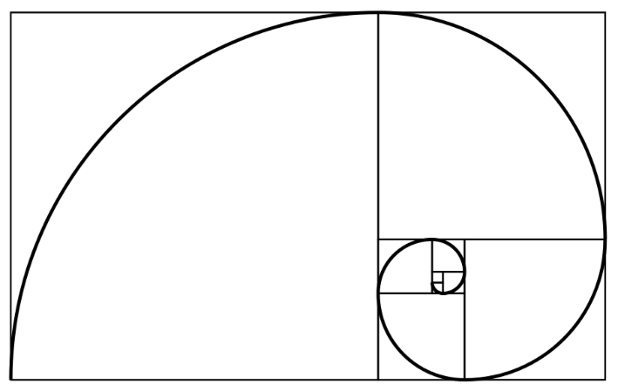La Espiral dorada (denominada también espiral áurea) es una espiral logarítmica asociada a las propiedades geométricas del rectángulo dorado. ​ La razón de crecimiento es Φ, es decir la razón dorada. Aparece esta espiral representada en diversas figuras de la naturaleza (plantas, galaxias espirales), así como en el arte.